aЛабораторная работа №
Измерения рабочих и аварийных режимов трёхфазных цепей

Цель работы: с помощью прикладной программы Multisim 9 исследовать работу трёхфазных симметричных и несимметричных цепей, промоделировав предложенные схемы.

Задание для предварительной подготовки
Повторить основные принципы работы трехфазных систем, а также основные определения, связанные с трехфазными сетями, системами индикации.
Практическая часть
Трехфазный источник (“звезда”) в программе Multisim 9 (рисунок 1) имеет 4 вывода: по одному на каждую фазу и нейтраль.
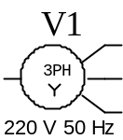
Рисунок 1 – Трехфазный источник
В меню этого элемента задаются следующие параметры (рисунок 2): действующее (RMS) значение фазного (L-N) напряжения равное 220 В и требуемая частота (Frequency) – 50 Гц.
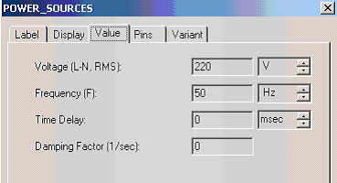
Рисунок 2 – Меню источника

Измерения в трехфазных трехпроводных цепях
- Трехфазная цепь. Получение осциллограммы фазных напряжений с помощью подключенного к источнику осциллографа Tektronix (рисунок 3)
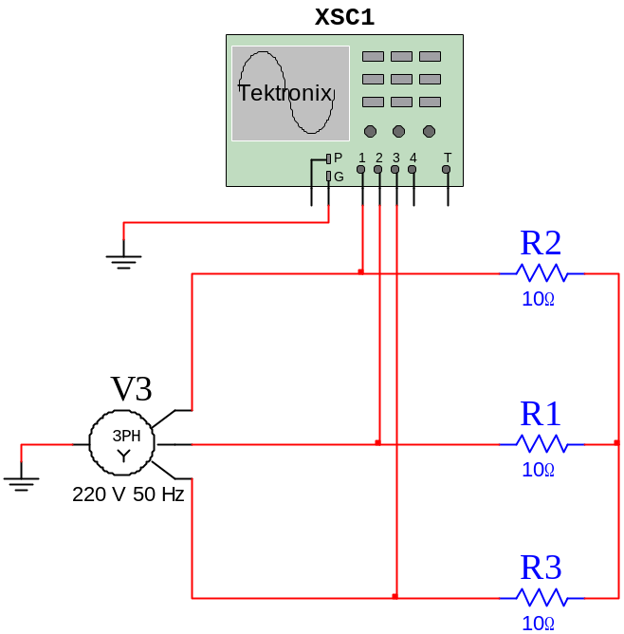
Рисунок 3 – Подключение осциллографа
Для получения графиков фазных напряжений необходимо запустить моделирование схемы и открыть осциллограф. На появившейся панели прибора для его включения необходимо нажать кнопку Power. После этого, для автоматической настройки прибора необходимо нажать кнопку Auto Set. На экране осциллографа появятся осциллограммы фазных напряжений (рисунок 4). Для вертикального масштабирования графиков используются виртуальные ручки прокрутки Volts\Div для 3-х каналов к которым подключены измеряемые фазы. Для горизонтального масштабирования используется ручка Sec/Div.
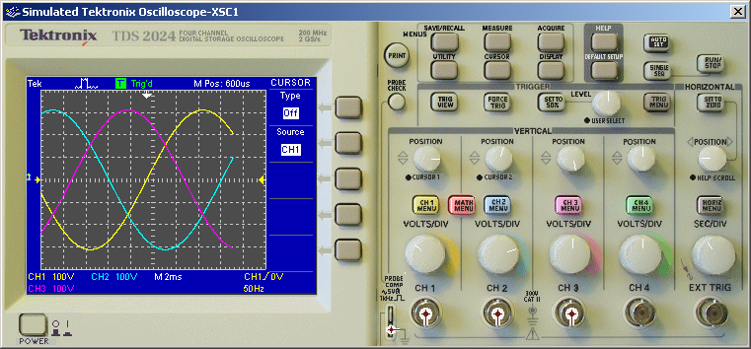
Рисунок 4 – Вид панели осциллографа Tektronix
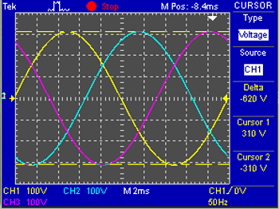
Рисунок 5 – Осциллограммы фазных напряжений
Таким образом амплитуда фазных напряжений равна 310 В, а фазовые сдвиги фаз В и C равны -120° и +120° соответственно.
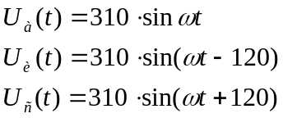

- Определение фазных и линейных напряжений.

Для этого подключим вольтметры, согласно рисунка 6.
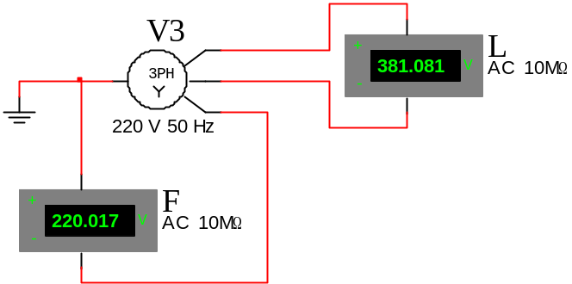
Рисунок 6 – Измерение линейных и фазных напряжений
Индикатор L показывает действующее значение линейного напряжения, т.е. разность потенциалов между парой линейных проводов. Индикатор F показывает действующее значение фазного напряжения, т.е. разность потенциалов между линейным зажимом и нейтралью. Видно, что линейное напряжение в  раз больше фазного. Что подтверждается теорией трёхфазных сетей.

- Расчет мощности симметричной трёхфазной цепи.

Для этого достаточно провести расчёт одной фазы, так как токи и мощности во всех фазах одинаковы.
Исходные данные:

Таблица 1
U_{ф}, В | Z_{ф}, Ом
220 | 10

Фазный ток, равный линейному,
I_{Ф}=I_{л}=U_{ф}/Z=220/10=22 А
Активная мощность одной фазы,
Вт
Активная мощность всей сети
Вт
Проверим правильность расчёта, промоделировав схему в Multisim (рисунок 7), в которой выполняем измерение мощности одной фазы с помощью ваттметра XWM1.
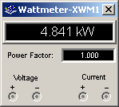
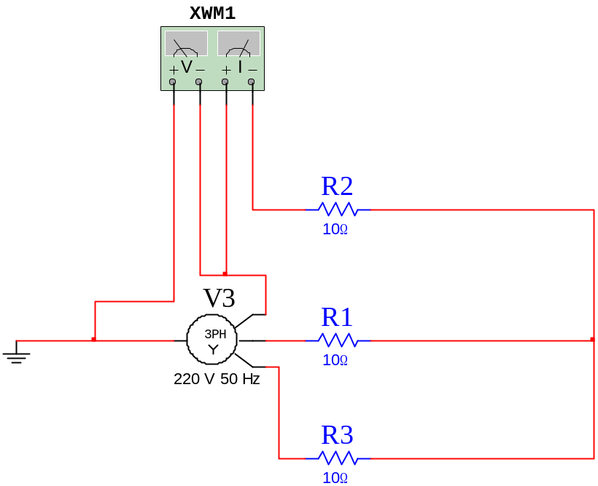
Рисунок 7 – Измерение мощности
Умножив измеренное значение на три, определить значение активной мощности всей цепи и сравнить с расчетными данными. Определить относительную погрешность измерений.

- Промоделируем обрыв фазы в трехфазной симметричной цепи ( таблица 2).
В данном случае для имитации обрыва фазы используется ключ J1. Ключ шунтирует цепь индикации, состоящую из резистора R4, светодиода HL1, излучающего красный свет и устройства звуковой аварийной сигнализации U1, подающего звуковые сигналы с частотой 500 Гц.
Таблица 2
Штатный режим | Аварийный режим
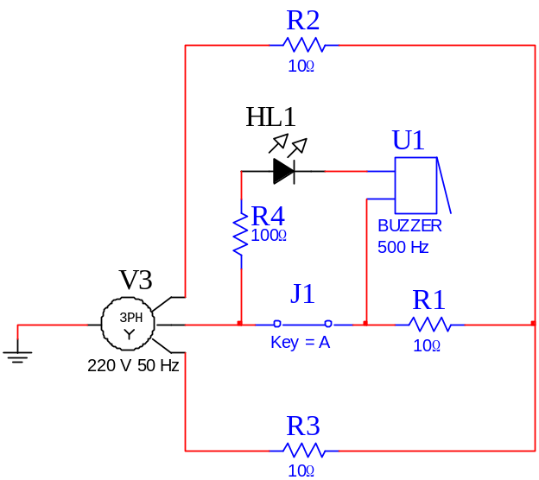 | 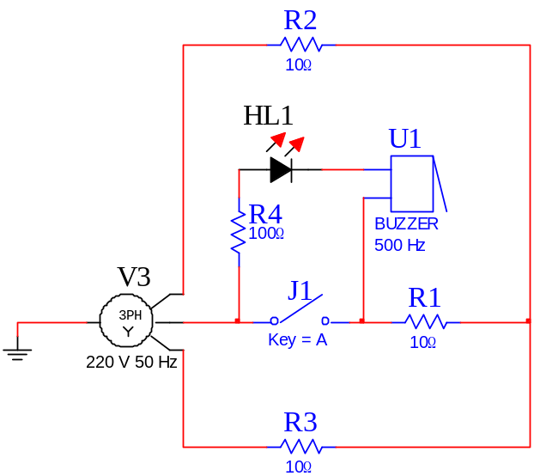

При обрыве фазы (размыкание ключа J1), ток пойдёт через цепь индикации: загорится светодиод и будет подаваться аварийный звуковой сигнал.

- Промоделируем короткое замыкание в трехфазной симметричной цепи.

В данном случае ключ J1 включён параллельно нагрузке фазы. При коротком замыкании (ключ J1 переводится в замкнутое состояние), токи в фазах существенно увеличиваются (таблица 3).

Таблица 3
Штатный режим | Аварийный режим
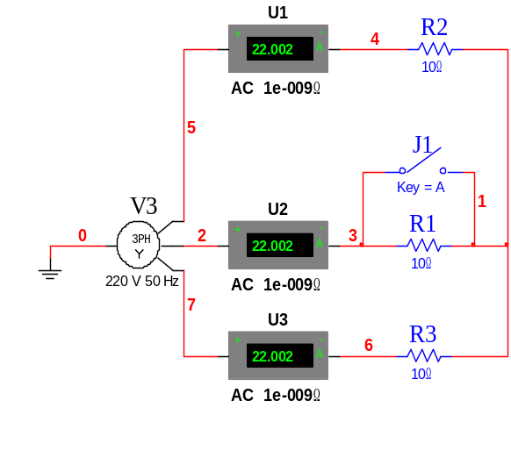 | 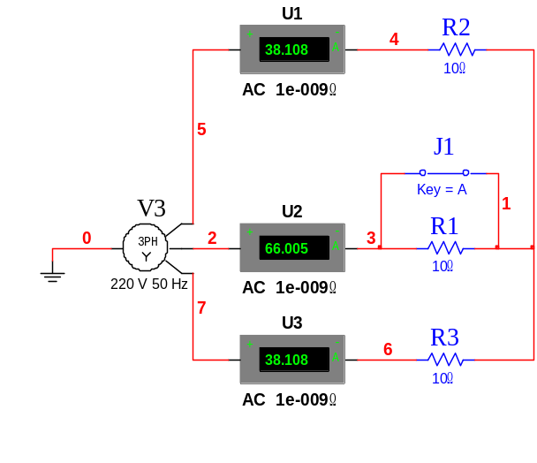

Для предотвращения выхода из строя нагрузки в таком случае, можно применить плавкие предохранители (F4,F5,F6), которые будут перегорать при увеличении тока в фазе (рисунок 8)
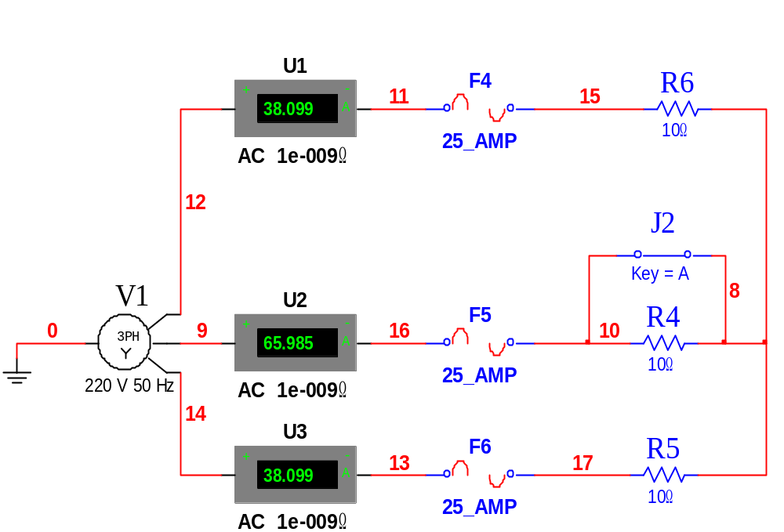

Рисунок 8 – Применение плавких предохранителей для защиты нагрузки

Измерения в трёхфазных четырехпроводных цепях

- Рабочий режим.
Трёхфазная четырехпроводная цепь является как правило несимметричной, т.к. сопротивления её фаз неодинаковы (рисунок 9)
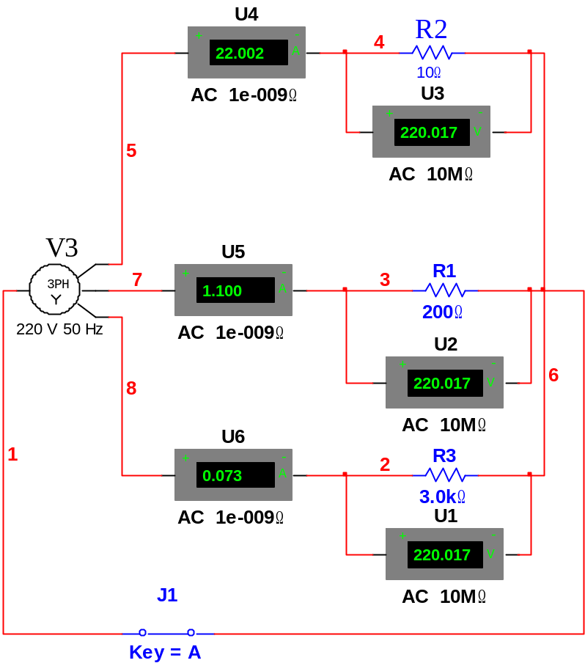
Рисунок 9 – Трёхфазная несимметричная цепь
Как видно из рисунка выше, фазные напряжения, несмотря на несимметричность нагрузки, остаются одинаковыми 220 В. Причиной этому является нулевой провод. Его роль в такой цепи – принудительно уравнивать потенциалы нейтрали источника и приемника. Токи при этом ввиду разных сопротивлений нагрузок становятся тоже неодинаковыми.
Измерить активную мощность, потребляемую цепью с помощью ваттметров.
Аварийный режим.
Наряду с уже рассмотренным аварийными режимами для симметричных цепей, для данной цепи, в связи с вводом нулевого провода, характерен ещё один аварийный режим – его обрыв. Как видно из рисунка 10, обрыв нулевого провода (размыкание ключа J1), вызывает значительное изменение токов и фазных напряжений, что в большинстве случаев недопустимо. Поэтому предохранители в нулевой провод не устанавливаются.

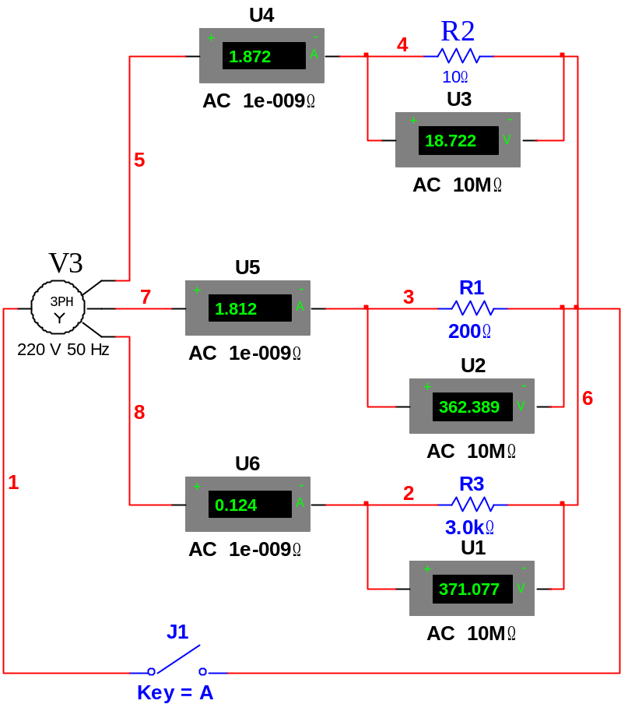
Рисунок 10 – Обрыв нулевого провода

Контрольные вопросы:
- Чем характерна симметричная трёхфазная цепь?
- Как соотносятся между собой фазные и линейные напряжения и токи при соединений источника и приёмника звездой?
- Как определить мощность симметричной трёхфазной цепи?
- Какие виды аварийных режимов симметричных цепей Вы знаете?
- Чем характерная несимметричная трёхфазная цепь?
- Объясните роль нулевого провода в несимметричной трёхфазной цепи.

